2012年全国各地中考数学解析汇编（按章节考点整理）
第四章 二元一次方程组
4.1 解二元一次方程组
1．(2012山东德州中考,5,3,)已知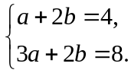则等于（ ）
（A）3 （B） （C）2 （D）1
【解析】对于此方程组，可将上下两式相加，得4a+4b=12，即a+b=3，故选A．
【答案】A．
【点评】对于解方程组的问题，不要急着去把未知数解出来，要善于观察要求的量和方程组之间的关系，化繁为简．[来源:学科网]
2. (2012山东省临沂市，10，3分）关于x的方程组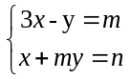的解是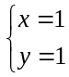，则|m-n|的值是（ ）
A.5 B. 3 C. 2 D. 1
【解析】将代入方程组可得,m=2,n=3.∴|m-n|=|2-3|=1.
【答案】选D.
【点评】本题主要考查二元一次方程组的解的意义与解一元一次方程知识，将x、y的值代入原方程，即可求出待定系数的值．
3.（2012山东省荷泽市，4，3）已知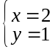是二元一次方程组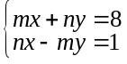的解，则2m-n的算术平方根为（ ）
A. B.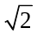 C.2 D.4
【解析】把代入方程得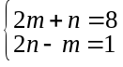，解之得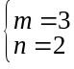.所以2m-n=6-2=4,4的算术平方根是2，故选C.
【答案】C[来源:学_科_网]
【点评】利用方程组解的概念，把解代入方程求出未知字母的值，然后按照代数式的计算要求，求出代数式的值，注意一个正数正的平方根是它的算术平方根.
4.（2012连云港，10，3分）方程组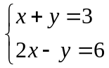的解为 。
【解析】观察方程，可用加减消元法，让两个方程相加消去y，得到关于x的一元一次方程，解出x后再代入求y．
【答案】解：本题y的系数的绝对值相等，符号相反，可直接让第一个方程与第二个方程相加，得3x=9，x=3．
把x=3代入第一个方程得，y=0．方程组的解为：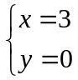
【点评】当相同未知数的系数的绝对值相等，符号相反时，可直接用加法消元求解．
5. （2012广州市，17， 9分）解方程组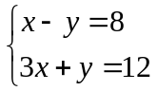
【解析】用加减消元法解方程组。
【答案】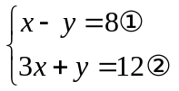 ①+②得4x=20,x=5,代入①得y=－3.∴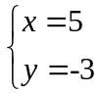
【点评】本题主要查二元一次方程组的解法。主要由两种方法，代入消元法和加减消元法。关键是消元。减少未知数的个数。
6.（2012浙江省湖州市，18，6分）解方程组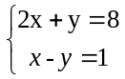
【解析】解决本题关键是寻找式子间的关系，寻找方法消元，①②相加可消去y，得到一个关于x的一元一次方程，解出x的值，再把x的值代入方程组中的任意一个式子，都可以求出y的值
【答案】①+②得：3x=9x=3，把x=3代入①得：6+y=8, y=2，∴方程组的解为：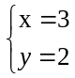.
【点评】此题主要考查了二元一次方程组的解法，有加减法和代入法两种，一般选用加减法解二元一次方程组较简单．
7. (2012广东汕头，16，7分)解方程组：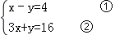．[来源:学,科,网Z,X,X,K]
【解析】先用加减消元法求出x的值，再用代入法求出y的值即可．
【答案】解：①+②得，4x=20，解得x=5，
把x=5代入①得，5﹣y=4，解得y=1，
故此不等式组的解为：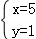．
【点评】本题考查的是解二元一次方程组，熟知解二元一次不等式组的加减消元法和代入消元法是解答此题的关键．
8. （2012南京市，17，6）解方程组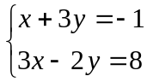
【解析】运用加减法解方程组，先消去未知数x，化二元为一元.
【答案】将①×3-②，得11y=-11,解得y=-1,把y=-1代入②，得3x-1=8,解得x=3．于是，得方程组的解为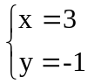．
【点评】本题考查了二元一次方程组的解法.解方程组常用的解法是代入法和加减法.解题时应根据方程组的特点来选择方法.

4.2 二元一次方程组的应用
1. ( 2012年浙江省宁波市,24,10)为了鼓励市民节约用水，某市居民生活用水按阶梯式水价计费下表是该市居民“一户一表”生活用水阶梯式计费价格表的一部分信：
自来水销售价格 |  | 污水处理价格
每户每月用水量 | 单价：元/吨[来源:学科网] | 单价：元/吨
17吨及以下 | a | 0.80
超过17吨不超过30吨的部分 | b | 0.80
超过30吨的部分 | 6.00 | 0.80
[说明：①每户产生的污水量等于该户的用水量；②水费=自来水费+污水处理费]
已知小王家2012年4月份用水20吨，交水费66元；5月份用水25吨，交水费91元
- 求a,b的值
- 随着夏天的到来用水量将增加，为了节约开支，小王计划把6月份水费控制在家庭月收入的2 %，若小王家月收入为9200元，则小王家6月份最多能用水多少吨？
【解析】（1）由题意，得
_{用加减法解此方程组，得}a=2.2,b=4.2
（2）当用水量为30吨时，水费为：17×3+13×5=116元，9200×2%=184元，∵116﹤184，∴小王家六月份的用水量超过30吨，设小王家6月份用水量为x吨，由题题，得17×3+13×5+6.8（x-30）≦184,解得x≦40.∴小王家六月份最多用水40吨。
【答案】(1)a=2.2,b=4.2.(2)40吨
【点评】本题考查一元一次不等式的应用，将现实生活中的事件与数学思想联系起来，读懂题列出不等式关系式即可求解．同时考查了二元一次方程组的应用，解题关键是要读懂题目的意思，根据题干找出合适的等量关系．
2．（2012山东省滨州，1，3分）李明同学早上骑自行车上学，中途因道路施工步行一段路，到学校共用时15分钟．他骑自行车的平均速度是250米/分钟，步行的平均速度是80米/分钟．他家离学校的距离是2900米．如果他骑车和步行的时间分别为x，y分钟，列出的方程是（ ）
A．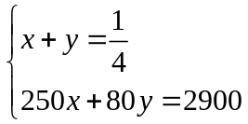 B．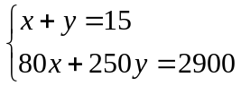
C．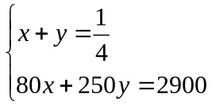 D．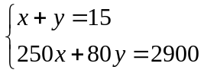
【解析】他骑车和步行的时间分别为x分钟，y分钟，骑车和步行的时间和为15分钟，他家离学校的距离是2900米，可列出方程组
【答案】选D．
【点评】本题考查由实际问题抽象出二元一次方程组的能力。由骑车和步行的时间和以及他家离学校的距离，可列出方程组．列方程组解应用题在中考中常常考到．
3．（2012湖南衡阳市，11，3）为了丰富同学们的课余生活，体育委员小强到体育用品商店购羽毛球拍和乒乓球拍，若购1副羽毛球拍和1副乒乓球拍共需50元，小强一共用320元购买了6副同样的羽毛球拍和10副同样的乒乓球拍，若设每副羽毛球拍为x元，每副乒乓球拍为y元，列二元一次方程组得（ ）
A．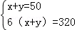 B．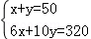 C．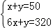 D．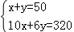
【解析】分别根据等量关系：购1副羽毛球拍和1副乒乓球拍共需50元，用320元购买了6副同样的羽毛球拍和10副同样的乒乓球拍，可得出方程，联立可得出方程组．
【答案】解：由题意得，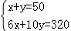．
故选B．
【点评】此题考查了由实际问题抽象二元一次方程组的知识，属于基础题，关键是仔细审题得出两个等量关系，建立方程组．[来源:学科网]
4. （2012呼和浩特，23，8分）（8分）如图，某化工厂与A，B两地有公路和铁路相连。这家工厂从A地购买一批每吨1000元的原料运回工厂，制成每吨8000元的产品运到B地。已知公路运价为1.5元/（吨·千米），铁路运价为1.2元/（吨·千米）。这两次运输共支出公路运费15000元，铁路运费97200元。请计算这批产品的销售款比原料费和运输费的和多多少元？
（1）根据题意，甲、乙两名同学分别列出尚不完整的方程组如下：
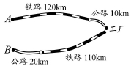
甲：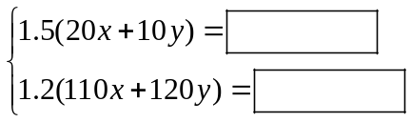
乙：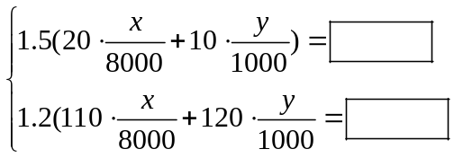
根据甲、乙两名同学所列方程组，请你分别指出未知数x、y表示的意义，然后在等式右边的方框内补全甲、乙两名同学所列方程组。
甲：x表示_____________________，y表示________________________
乙：x表示_____________________，y表示________________________
（2）甲同学根据他所列方程组解得x=300。请你帮他解出y的值，并解决该实际问题。
【解析】二元一次方程组应用题
【答案】解：（1）甲：x表示产品的重量，y表示原料的重量
乙：x表示产品销售额，y表示原料费
甲方程组右边方框内的数分别为15000，97200，乙同甲
（2）将x=300代入原方程组解得y=400 ∴产品销售额为300×8000=2400000元
原料费为400×1000=400000元
又∵运输费为15000+97200=112200元[来源:学,科,网]
∴这批产品的销售款比原料费和运输费的和多2400000–（400000+112200）=1887800元
【点评】本题考查了列二元一次方程组求解的问题。通过设不同的未知数，列出不同的方程组。并利用方程组的解来计算其它问题。
5．(2012贵州黔西南州，16，3分)已知－2x^{m－1}y³与x^{n}y^{m＋n}是同类项，那么(n－m)²⁰¹²=_______．
【解析】由于―2x^{m―1}y³与x^{n}y^{m＋n}，所以有，由m―1=n得―1=n―m，所以(n―m)²⁰¹²=(―1)²⁰¹²=1．
【答案】1．
【点评】本题利用同类项的概念建立二元一次方程组解决问题，比较简单，最后幂的计算防止符号出错．
6．（2012广东肇庆，21，7）顺安旅行社组织200人到怀集和德庆旅游，到德庆的人数是到怀集的人数的2倍少1人，到两地旅游的人数各是多少人？
【解析】两个等量关系：
①到德庆的人数＋怀集的人数=200；②到德庆的人数=2×到怀集的人数－1
【答案】解：设到德庆的人数为人，到怀集的人数为人
依题意，得方程组：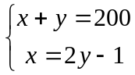 解这个方程组得：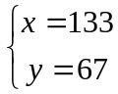
答：到德庆的人数为133人，到怀集的人数为67人．
【点评】本题考查了二元一次方程组的应用，列二元一次方程组是解此类问题的常用方法．
7．(2012江苏苏州，24，6分)我国是一个淡水资源严重缺乏的国家，有关数据显示，中国人均淡水资源占有量仅为美国人均淡水资源占有量的，中、美两国人均淡水资源占有量之和为13800m³，问中、美两国人均淡水资源占有量各为多少（单位：m³）？
【解析】设中国人均淡水资源占有量为xm³，美国人均淡水资源占有量为ym³，根据题意所述等量关系得出方程组，解出即可得出答案．
【答案】解：设中国人均淡水资源占有量为xm³，美国人均淡水资源占有量为ym³．
根据题意得：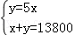，
解得：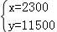．
答：中、美两国人均淡水资源占有量各为2300m³，11500m³．
【点评】此题考查了二元一次方程组的应用，解答本题的关键是设出未知数，根据题意所述等量关系得出方程组，难度一般．
8. （2012年吉林省，16，5分）如图，在东北大秧歌的踩高跷表演中，已知演员身高是高跷长度的2倍，高跷与腿重合部分的长度是28cm，演员踩在高跷上时，头顶距离地面的高度为224cm．设演员的身高为xcm，高跷的长度为ycm，求x，y的值．
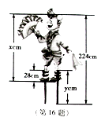
【解析】设演员的身高为xcm，高跷的长度为ycm，根据题意存在两个等量关系，一个是演员的身高是高跷2长度的2倍；二是演员的身高与高跷与腿重合部分的长度差等于演员踩在高跷上时，头顶距离地面的高度与高跷长度的差，由此列方程组．
【答案】设演员的身高为xcm，高跷的长度为ycm，根据题意得
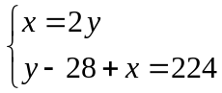解得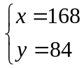
答：演员的身高为168cm，高跷的长度为84cm．
【点评】此题主要考查了二元一次方程组的应用，能够根据题意中的等量关系得出等式方程是解题关键．
9.（2012·哈尔滨，题号26分值 8）同庆中学为丰富学生的校园生活，准备从军跃体育用品商店一次性购买若干个足球和篮球(每个足球的价格相同，每个篮球的价格相同)，若购买3个足球和2个篮球共需310元．购买2个足球和5个篮球共需500元．
(1)购买一个足球、一个篮球各需多少元?
(2)根据同庆中学的实际情况，需从军跃体育用品商店一次性购买足球和篮球共96个．要求购买足球和篮球的总费用不超过5 720元，这所中学最多可以购买多少个篮球?
【解析】本题考查二元一次方程组、一元一次不等式的应用.（1）设足球、篮球单价分别为x、y元，根据等量关系“3个足球和2个篮球310元”和“2个足球5个篮球500”列方程组求解；（2）设足球买x个，则篮球（96-x）个，根据不等量关系“总费用不超过5720元”列不等式求整数解.
【答案】解：设一个足球、一个篮球分别为x、y元，根据题意得
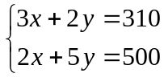，解得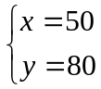，∴一个足球、一个篮球各需50元、80元；
（2）设足球买x个，则篮球（96-x）个，根据题意得
50x+80(96-x)≤5720，解得x≥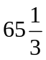，∵x为整数，∴x最小取66，∴96-x=96-66=30,[来源:学科网]
∴最多可以买30个篮球
【点评】解应用题是中考数学中最常见的题型，一是列方程组解应用题，关键是找到题目中的相等关系，从而列出方程（组），二是根据不等量关系列不等式（组），它主要考查学生分析问题、解决问题的能力．[来源:学科网ZXXK]
10.（2012，黔东南州，18）解方程组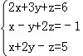
【解析】这是一个三元一次方程组，在初中的课程中还没有学过，但是，我们可以利用解二元一次方程组的思想来解答.
【答案】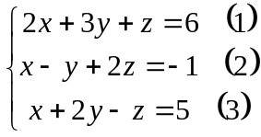，[来源:学科网]
将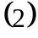式变形得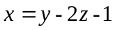 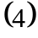，然后把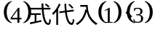中可以得到：
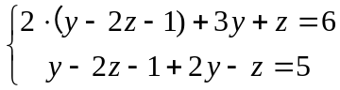 化简得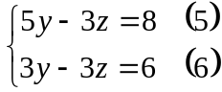
（5）-（6）得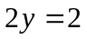，所以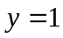.
将代入（5）得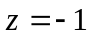，再将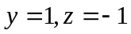代入（4）中得，
所以原方程组的解为：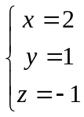.
【点评】本题考查了解三元一次方程组，很多同学看到题目时可能会无从下手，但是，在初中数学中，学生学过了二元一次方程组的解法，有代入消元法和加减消元法，在这题中，就可以利用代入消元法的思想来解答，不仅考查了学生的变通性，还考查了学生的运算能力，难度中等.
11.（2012湖北咸宁，13，3分）某宾馆有单人间和双人间两种房间，入住3个单人间和6个双人间共需1020元，入住1个单人间和5个双人间共需700元，则入住单人间和双人间各5个共需 元．
【解析】依条件求得一个单人间和一个双人间各需多少钱，进而相加后乘以5即可得到所求．设一个单人间需要x元，一个双人间需要y元．有3x＋6y＝1020①及x＋5y＝700②，联立之， 化简①得：x＋2y＝340③，②－③得：3y＝360，y＝120，把y＝120代入③得：x＝100，∴5（x＋y）＝1100，故答案为1100．
【答案】1100
【点评】本题主要考查了二元一次方程组的实际应用；找到相应的等量关系求出一个单人间及一个双人间各需多少元是解决本题的关键．
12.（2012山东东营，21，9分）如图，长青化工厂与A、B两地有公路、铁路相连．这家工厂从A地购买一批每吨1000元的原料运回工厂，制成每吨8000元的产品运到B地．已知公路运价为1.5元/（吨·千米），铁路运价为1.2元/（吨·千米），且这两次运输共支出公路运输费15000元，铁路运输费97200元．
求：（1）该工厂从A地购买了多少吨原料？制成运往B地的产品多少吨？
（2）这批产品的销售款比原料费与运输费的和多多少元？
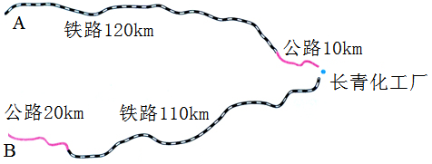
【解析】（1）设该工厂从A地购买了x吨原料，运往B地的产品为y吨，根据等量关系：①两次运输共支出公路运费15000元；②铁路运输97200元列方程组求解．然后用总售价-总进价-运输费用；（2）用销售款减原料费与运输费即可。
【答案】（1）设工厂从A地购买了x吨原料,制成运往B地的产品y吨.则依题意，得：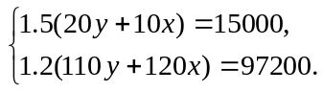解这个方程组，得：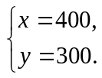∴工厂从A地购买了400吨原料,制成运往B地的产品300吨.（2）依题意，得：300×8000-400×1000-15000-97200=1887800
∴批产品的销售款比原料费与运输费的和多1887800元.
【点评】本题考查了二元一次方程组的应用．题中的数量关系比较复杂，借助图形把各个数量之间的关系弄清是解题的关键．

